附件3： 浙江外国语学院教发网上课程学习指南
为了拓宽我校教师的学习发展渠道，推动信息化学习，我校购置了超星平台的网络课程，课程内容丰富，包括“教学理念”、“教学技能”、“教育技术”、“师德师风”、“教师身心健康”、各专业“示范课”、“大师访谈”、“科研写作技巧”等模块的共250余门课程，请新教师积极参加网络课程学习，于2019年1月11日前至少完成一门课程的全部内容学习，平台自动记录学习时长，显示相应学时。登录分为pc端登入和手机端登入两种形式：
PC端登录：
1. 打开综合服务门户网址my.zisu.edu.cn，该平台已统一身份认证，原账号是身份证号，密码为后六位，登录后点击左侧导航栏内的“超星网络教学平台”，登录zisu.fanya.chaoxing.com。
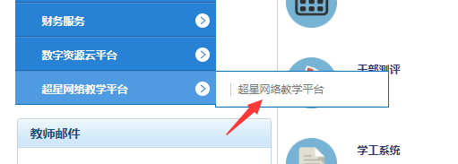
2. 随后点击顶端导航栏的“教师发展中心”，进入“在线课程”。
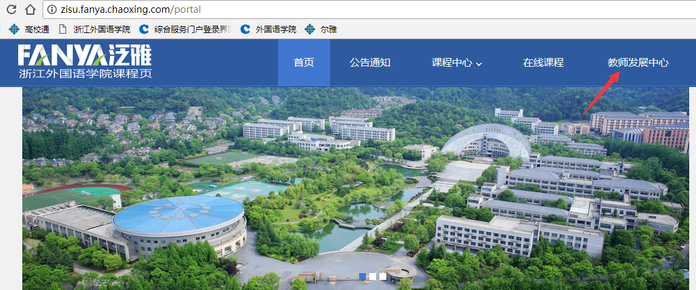
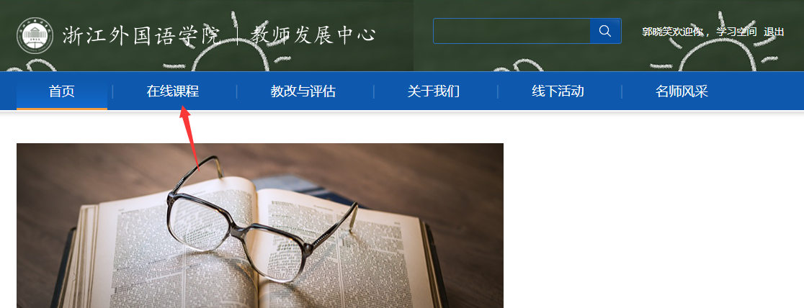
3.点击感兴趣的课程进行直接报名，报名成功之后，点击右上角“学习空间”，点击“我学的课”开展学习。
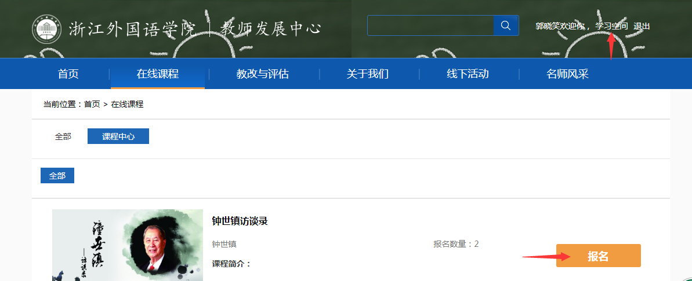

手机端登录：
- 下载APP“学习通”。进入学习通首页，点击右上角“二维码”，出现登录窗口。

- 选择“其他”中的“机构账号登录”，输入“浙江外国语学院”，用户名和密码即老师登录门户网站的用户名和密码（若无更改，应为身份证号和身份证号后六位）。注意：为了便于统计学时，请统一用该账户登录，不要用手机验证码登录。
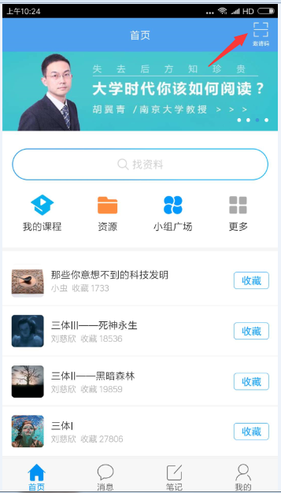
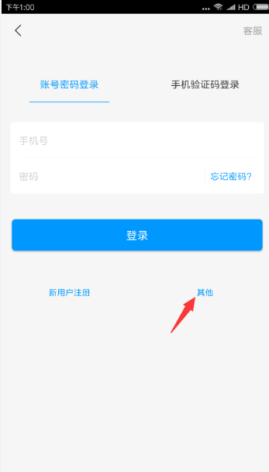

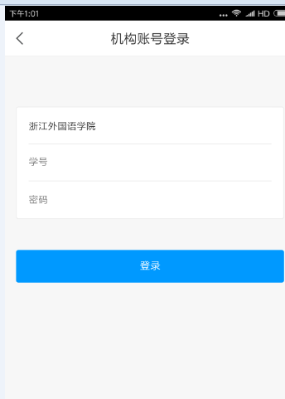
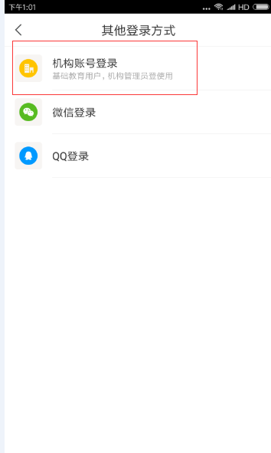

3.点击右上角输入邀请码“jfzjwgy”，进入“浙江外国语学院教发中心”界面，点击“在线课程”，选择感兴趣的课程报名；也可进入超星的“直播课堂”（每周四下午15-16点有直播课堂）。
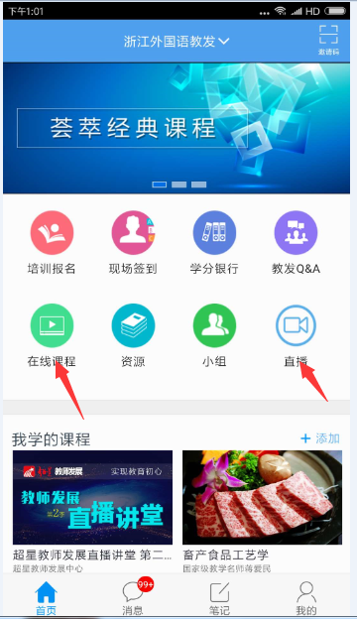

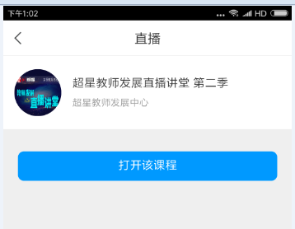

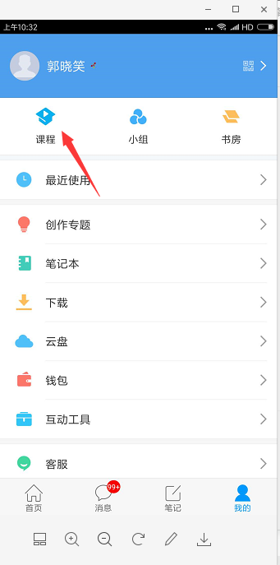
4.课程报名之后，点击右下角的“我的”，进入个人界面，点击“课程”，选择自身已报课程学习相关内容。

